2018年报

这家公司是“互联网思维”催生出的典型代表（与江小白一样），很有代表性，今天我就简单聊聊三只松鼠。

说到三只松鼠，想必大家都不陌生，尤其是像峰哥这样的年轻人，几乎都是三只松鼠的消费者。正是我们这上亿的年轻人，筑起了三只松鼠2018年70亿的营业额。

但，一个令人惊讶的事情是，这是一家2012年才成立的公司。

成立6年就做到70亿的营业额，厉害吗？

没有对比就没有伤害，没有数字大小概念的同学可以看看我写过的[[绝味鸭脖]](http://mp.weixin.qq.com/s?__biz=MzI3MDg1MDYzNg==&mid=2247484705&idx=1&sn=0207898c38e42b1c7d9b452a22bf67ee&chksm=eacb8a02ddbc0314f97991621057696a9fb088aca9963087c94fddc80a7a67e4f1d168715472&scene=21#wechat_redirect)，2005年成立，目前坐拥上万家门店，2018年全年营收不过40多亿。

那到底是为何，使得三只松鼠有着如此快的成长速度呢？

答案与公司成立的时间有关。

因为2011年乔布斯发布了一款震惊世界的手机——iPhone4s，同时，张小龙开发出了一款震惊全中国的应用——微信，再伴随着当年小米手机的热销，3G的普及，从2012年起，移动互联网得到了爆发（2011年被称为移动互联网元年）。

从这时起，移动互联网便一发不可收，三只松鼠正是其中的受益者。所以说，企业顺应时代是非常重要的。

正是智能手机的爆发，成功地将那些没有电脑的人纳入到了移动互联网的怀抱（联想表示很无辜），再加上淘宝APP，手机购物瞬间在全国范围内流行开来。

这一点从三只松鼠历年双十一销售额就能看出。其销售额呈现出了爆发式增长，从2012年的700多万，增长到2018年的6.8亿。如图：

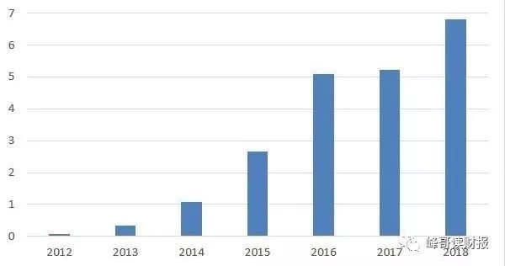

如此爆发式增长的原因，说起来也特别简单，就是互联网营销。

其创始人章燎原更是深谙互联网品牌运营之道。用“三只松鼠”这一卡通化的品牌名称以及微博微信的广泛互动俘获了大量粉丝，由于专攻营销，很快便树立起了坚果第一的高端品牌形象。

同时，由于经营上也不负责生产，走的是OEM外包模式，于是从一开始便甩开了固定资产和产量的制约，走上了一条轻资产运营的互联网企业之路。

说实话，这条路走得相当6。这种经营特征反映到报表里，就是低固定资产、高周转、高销售费用。

我们以2018年为例，三只松鼠毛利率不足30%，可销售费用率即高达20%，这与我们日常所见的上市公司完全不同，想想绝味或者榨菜啥的。如图：

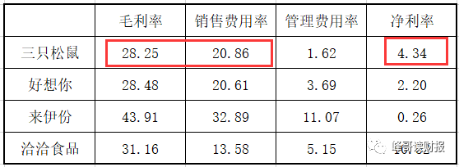

再进一步，如果我们看看三只松鼠净资产收益率的话，就能更加清晰地看到，其30%以上ROE，其实就来自于高周转和高杠杆。如图：

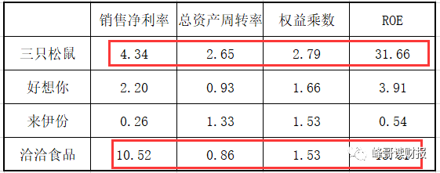

这里面最具代表性的是三只松鼠和洽洽食品，别看洽洽食品净利率是三只松鼠的2倍以上，但由于周转率和杠杆率不足，导致最终洽洽食品ROE只有区区13%，三只松鼠则为31%，差距可谓天壤之别。

但是，远超行业的ROE水平可以说明三只松鼠做的一手好生意吗？

那20%以上的销售费用率吃掉了绝大部分的毛利，导致最终净利率只有5%左右，而同样依赖广告营销的伊利尚有9%的水平。所以说这绝对不能说是一门好生意。

如果我们再看看同行，来伊份和好想你同样是有着极高的销售费用率，导致最终净利率惨不忍睹，而恰恰的品牌作用更强才使得净利率略高。

到这里再回想一下我在[[几个细分消费行业之我见]](http://mp.weixin.qq.com/s?__biz=MzI3MDg1MDYzNg==&mid=2247484729&idx=1&sn=372e9cd6cf7b53a73d10a14b35b0a616&chksm=eacb8a1addbc030c254f4e0b7a41911be90cb2fcf3b7a677cbbc8edc8db896e8327af7266963&scene=21#wechat_redirect)中关于牛奶行业所说的，由于目标用户的特征及产品特性（此处不展开，自行体会），要想让消费者持续购买，营销力度必须保持在高位。

所以三只松鼠这个生意实际上是挺苦的。面对着如女人般善变的年轻消费者，三只松鼠必须既要做大营销以获取在消费者心中的那些许地位，又要时刻提防竞争者的杀入，毕竟这行业的门槛确实不高，有大量的像章燎原这样的创业者想再造一个三只松鼠。

用巴菲特的话说，三只松鼠的护城河可谓是又浅又窄，河里还没有那凶猛的鳄鱼。

但再转换角度看，三只松鼠的未来在哪里呢？

我想，答案就在淘宝无人商店里。

当线上红利吃尽之时，回归线下就成了保增长的必选方案。

截至2019年半年报，三只松鼠开设的线下店合计151家。与绝味鸭脖一样，考虑到休闲食品极易冲动消费的特点，以及线下消费的绝对主导地位，在大型商场开设线下店很有可能会成为日后三只松鼠业绩增长的动力。

不过，像目前这样的爆发式增长恐怕再也不会有了。